数据库设计文档

一 引言

* 1. 编写目的

数据库的良好设计，是项目的一个重要组成部分，可以为后面的项目完成提供良好的基础。我们通过书写这份文档，方便对于数据库的建立，管理及使用，是大家拥有共同的数据库语言理解，方便整个项目的进行。

* 1. 编写环境

1 服务系统名称：闲置物品交换系统。

2 开发者：范扬帆，魏明杰，高安泽，曲彦泽，付文桢，张伟峰

3 用户：北京理工大学良乡校区学生。

二 外部设计

2.1 开发环境

数据库： My sq. 5.7

编译器： VS2017

操作系统： Windows 10

数据项：名称，范围，类型等见数据字典。

2.2 支持软件

VS2017，My sq. 5.7 ,Windows 10.

三 结构设计

3.1 概念结构设计

清楚正确地表述数据库反映的数据形式和联系

3.2 逻辑结构设计

数据库设计规范

数据库命名规则：中文名称

表命名规则：中文名称

字段命名规则：每个英文单词首字母大写

字段时间格式：年-月-日 小时：分：秒

3.3 物理结构设计

3.3.1 数据表设计

对照数据字典

3.3.2 数据存取方面设计

根据价格区间，成新进行索引，根据物品种类进行分类

四 功能数据需求

**物品查询：**物品的照片，名称，货号，成新度，价格，卖家（卖家联系方式和编号，以及备注）

**管理员管理：**强行添加，删除物品或用户

**物品输入：**物品的照片，名称，货号，成新度，价格，卖家（卖家联系方式和编号，以及备注）

**物品输出：**物品相关记录清除

五 相关设计

5.1 数据字典设计

5.1.1 管理员相关属性表格

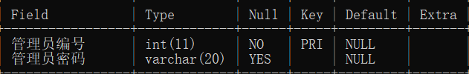

5.1.2 用户相关属性表格

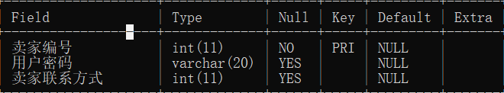

5.1.3 物品相关属性表格

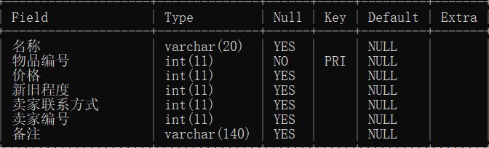

5.2数据结构设计

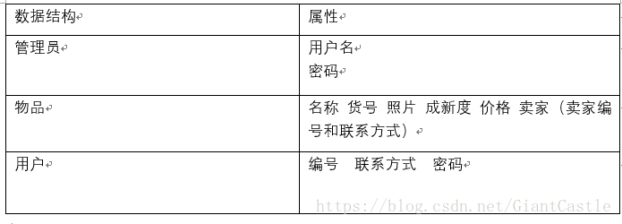

5.3 数据库约束

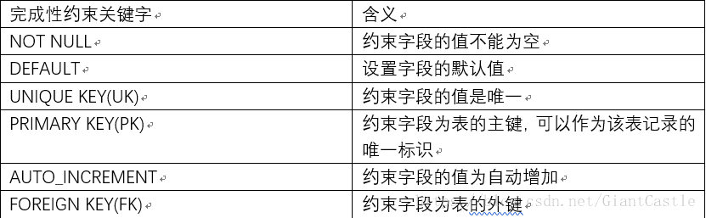

六 数据库总结

* 本小组数据库以MySQL语言进行相关管理和创建，配合MySQL图形管理系统SQLyogUtimate64，以innodb作为存储引擎。另外为控制用户信息完整性
* 深入学习 Mysql的完整性约束机制以完善数据库 数据录入 的准确性 安全性 完整性
* 查阅帮助文档，发现Mysql数据库管理系统除了支持标准SQL的完整性约束以外，还进行了相应拓展。拓展后增加了AUTO_INCREMENT约束。